|  |  |  |  |  |
| --- | --- | --- | --- | --- |
|  | | | | |
|  | | | | |
|  | | | | |
|  | | | | |
|  | | | | |
| **TELLIJA:** | **Enefit Connect OÜ** | | **TÖÖPROJEKT** | |
|  | **EPP-819612-1** | |  | |
|  |  | |  | |
|  |  | |  | |
|  |  | | | |
|  |  | | | |
|  | | | | |
|  | | | | |
| Uuekraavi kinnistu elektriliitumine, | | | | |
| Pindi küla, Võru vald, | | | | |
| Võrumaa | | | | |
|  | | | | |
|  | | | | |
| Vastutav spetsialist: | | Aap Erik | | |
|  | | Tel. 53 090 199 | | |
|  | | E-post: A.Erik@leonhard-weiss.com | | |
|  | |  | | |
| Projekteerija: | | Aap Erik | | |
|  | | Tel. 53 090 199 | | |
|  | | E-post: A.Erik@leonhard-weiss.com | | |
|  | | | | |
|  | | | | |
| Nr | | | | **LR6766** |
|  | | | |  |
|  | | | |  |
|  | | | |  |
|  | | | |  |
|  | | | | |
|  | | | | |
|  | | | | |
| Võru  2022 | | | | |

# Asukoht

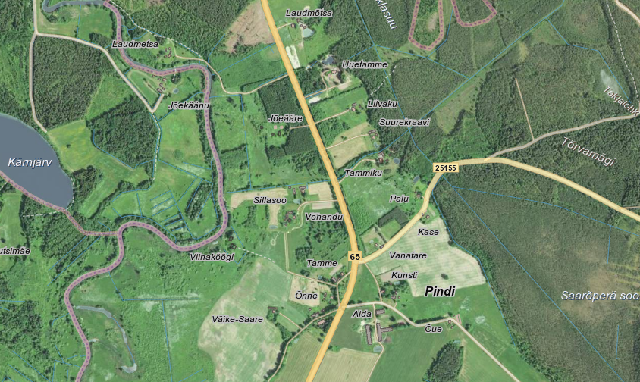

Joonis 1.1 Objekti asukoht Pindi külas, Võru vallas, Võrumaal.

# Seletuskiri

## Üldosa

Käesolev projekt on koostatud Enefit Connect OÜ tellimusel.

Projektis on lahendatud Uuekraavi kinnistu elektriliitumine Pindi külas, Võru vallas, Võrumaal.

Projekteerimistöö aluseks on Enefit Connect OÜ lähteülesanne ja eskiisjoonis. Projekti koostamisel on aluseks võetud Elektrilevi OÜ ja Enefit Connect OÜ poolsed ettekirjutused (Nõuded elektrivarustuse projektidele, Elektrilevi (0,4…20) kV võrgustandard, erinevad juhendid/hankedokumendid), kehtivad standardid, Ehitusseadustik ning teised Eesti Vabariigi seadused ja õigusaktid, nimetatud dokumentidega tuleb arvestada ka tööde teostamisel.

*Kolm päeva enne liiniehitustööde algust on ehitajal kohustus võtta ühendust kinnistute valdajatega, teavitades neid tööde teostamisest nende maaüksusel ning arvestama nende tingimuste ja nõudmistega ning tehnovõrkude valdajatega (vastavalt kooskõlastuse tingimustele). Tööd teostatakse vastavalt tellija ja kohaliku omavalitsuse kehtestatud korrale. Meetmed ohutuks tööks elektriseadmetel ja nende kaitsetsoonis määrata kindlaks tööjuhatuse koosolekul enne tööde alustamist. Ehitustöödel või selle ettevalmistamisel tekkinud küsimused ja probleemid, mida pole kajastatud käesolevas projektis või on ebaselged/vastuolulised, lahendatakse töö käigus kooskõlastatult projekteerija ja tellijaga.*

**NB! Tööd toimuvad riigimaantee 65 Võru-Räpina tee kinnistul (38901:002:1140) ja kaitsevööndis km 13,90-14,12.**

## 0,4 kV kilbid ja tarbijate ühendused

Vastavalt asendiplaani joonisele paigaldada 65 Võru-Räpina tee kinnistule, Uuekraavi kinnistu piiri lähedale uus soklil 1-kohaline liitumiskilp LK213924. Kilp komplekteerida vastavalt elektriskeemile ja paigaldada teenindusküljega Uuekraavi kinnistu sissesõidutee poole. Kliendi kaabli tarbeks paigaldada reservtoru pikkusega 2 meetrit.

Kilpidele ehitada kordusmaandus koos pot. tasandusrõngaga 1 m raadiusega, Rm≤100Ω. Maandada kilbi PEN-latt ja selle kaudu kilbi pingealtid osad. Maanduselektroodid süvistada ning ühendada rõhtsa maanduriga kaablikaevises kaablist võimalikult kaugel. Kilbi sokliosa täita kergkruusaga. Tarbija kaablite tarbeks paigaldada reservtorud ulatusega 2 m kilbist. Kilbi paiknemine kanda teostusjoonisele.

**Tabel 1.2. Kilpide tabel**

|  |  |  |  |  |  |
| --- | --- | --- | --- | --- | --- |
| **Nr** | **Kilbi tähis** | **Peakaitse** | **Objekti ID** | **Paigalduskoht, märkused** | **Tarbija nimi,**  **kinnistu** |
| 1 | LK213924 | 3x25A | 38ZEE-00783314-S | Uus, soklil, 1-kohaline | UUekraavi |

* Kilbi uksele paigaldatav LK nimetus peab olema ilmastikukindel.
* Tarbija kilbi võti peab olema metallist, mis anda tarbijale.
* Enne liitumiskilbi ja arvesti paigaldust teavitada Elektrilevi OÜ projektijuhti

AJ9319 paigaldada F3 fiidrilülitisse 40A sularid.

## Maakaabelliinid

Vastavalt asendiplaanile rajada uus maakaabelliin alates AJ9319 F3 fiidrilülitist kuni uue LK213924-ni. Kaabel paigaldada kogu ulatuses 750N kaitsetorus vähemalt 1,2 m sügavusele. Ristuvatele rajatistele lähemal kui 2 m kaevata käsitsi. Kaablid tuleb kogu võimalikus ulatuses tähistada hoiatuslindiga, mis paigaldada 30 cm ülespoole kaablist. Kaabli otsad tuleb tähistada kaablilipikutega. Kaablilipikutele tuleb kanda Elektrilevi OÜ nõutavad andmed. Kaablikaitsetorude otsad tihendada. Kogu tööde teostamiseks kasutatud ehitusala koristada ja korrastada. Paigaldatud kaabli ja liitumiskilbi täpne asukoht esitada teostusjoonisel.   
**Kaablitrassi rajamiseks puhastada uue trassi asukoht okstest ja võsast trassi rajamiseks vajalikus minimaalses mahus. Raadamistööde ja tekkinud materjali käitlemisel järgida Transpordiameti esitatud nõudeid!** Orienteeruv puhastatava ala maht 450m2.

## Maastiku ja teede taastamine

Ehitus- ja demonteerimistööde käigus tekkinud kahjustuste ulatus sõltub ehitusajast. Ehitajal lasub kohustus taastada ehituse käigus kahjustada saanud pinnas ja kraavid, siluda ja täita mehhanismide poolt tekitatud jäljed, samuti vajunud pinnasega kaablitrass.

Kaevealade katted taastada vähemalt töödele eelnevas seisus. Kaevis tihendada tagasitäite käigus kihtide kaupa. Hilisemate erimeelsuste vältimiseks on soovitav koos huvitatud instantsidega fikseerida (fotod vmt) olukord enne ehitustööde algust ja peale ehitustööde lõppu.

Jäätmete käitlemisel tuleb lähtuda jäätmeseadusest. Tööplatsilt koristada tööde käigus tekkinud ehitusjäätmed ja muu ehituspraht (traadi ja kaabli jupid, isolatsioonimaterjal). Tekkinud ehitusjäätmed taaskasutatakse või kõrvaldatakse nõuetele vastavas ehitusjäätmete käitluskohas.

## Ehitustööde korraldamine, dokumenteerimine ja järelevalve

Ehitustööde dokumenteerimisel lähtuda Ehitusseadustikust ja Elektrilevi OÜ elektripaigaldise kasutuselevõtu protseduurist. Ehituse järelevalvet teostab tellija poolt volitatud isik või ettevõte. Kõik kõrvalekalded projektist kooskõlastada kõigi huvitatud instantsidega s.h. tellija ja projekteerijaga ning fikseerida kirjalikult.

## Käidujuhend

Pärast elektrivõrgu kasutuselevõttu tuleb pärast esimest ekspluatatsiooniaastat lähtuda ülevaatuste ja hooldustööde planeerimisel Elektrilevi OÜ hoolduskavade koostamise juhenditest ja nõuetest.

# Andmetabelid ja spetsifikatsioonid

### Tabel 2.1. Põhiliste materjalide ja seadmete spetsifikatsioon

|  |  |  |  |  |  |
| --- | --- | --- | --- | --- | --- |
| **Nr** | **Nimetus** | **Mark\*** |  | **kokku** | **Märkused** |
| 1 | MP maakaabel | Al. 4G120 | m | 265 |  |
| 2 | MP kaabli otsamuhv | Al 4x120 mm2 kaablile | kmp | 2 |  |
| 3 | Kaablilipikud |  | tk | 2 |  |
| 4 | Kaablikaitsetoru | Ø110mm; 750N; PE | m | 246 |  |
| 5 | Kaablikaitsetoru | Ø50mm; 750N; PE | m | 2 |  |
| 6 | Hoiatuslint |  | m | 250 |  |
| 7 | Sular | In=40A NH2 | tk | 3 |  |
| 8 | Liitumiskilp | 1-kohaline, soklil | kmp | 1 |  |
| 9 | Arvestisüsteem | P2P | kmp | 1 |  |
| 10 | Kergkruus | Kilbi sokliosa täiteks | L | 10 |  |
| 11 | Kilbi tähistused |  | kmp | 1 |  |
| 12 | Liitumiskilbi võti | metallist | tk | 1 | tarbijale |
| 13 | Kilbi maanduspaigaldis | juhe, klemmid, vardad | kmp | 1 |  |

* Tabelis toodud materjalid, seadmed ja tarvikud võib asendada samaväärsete või parematega.

**Tegelik ehitus- ja taastamistööde maht täpsustada enne tööde algust.

# Jooniste loetelu

|  |  |  |  |  |  |  |
| --- | --- | --- | --- | --- | --- | --- |
| **Jrk nr.** | **Joonise nimetus** | **Joonise nr** | **Lehti** | **Faili nimi** | **Kuupäev** | **Seisund** |
| 1 | Asendiplaan | LR6766-1 | 1 | LR6766 AS_EL.dwg | 10.2022 |  |